《科学》 第一章1~3节测试
班级 姓名 学号
选择题（每题2分，共40分）每题只有一个正确答案
1、常用的长度单位由大到小的排列顺序是：…………………………………………（ ）
A 纳米、米、分米、厘米、毫米、微米 B 厘米、分米、毫米、微米、米
C 纳米、微米、毫米、厘米、分米、米 D 米、分米、厘米、毫米、微米、纳米
2、测量人的身高时，适当选用的刻度尺的最小刻度应是……………………………（ ）
A 1米 B 1厘米 C 1毫米 D 1微米
3、下列单位换算过程中正确的是………………………………………………………（ ）
A 1．8米=1．8×1000=1800毫米 B 1．8米=1．8米×1000=1800毫米
C 1．8米=1．8米×1000毫米=1800毫米 D 1．8米=1．8×1000毫米=1800毫米
4、下列对科学研究的说法不正确的是…………………………………………………（ ）
A 要仔细观察，善于提出问题 B 要认真做实验，收集相关资料
C 要善于进行分析和归纳，找出问题答案 D 是科学家的事，我们无法研究
5、刻度尺的准确程度由（ ）决定……………………………………………………（ ）
A 最小刻度 B 准确值 C 估计值 D 量程
6、一支完整的粉笔的长度最接近于………………………………………………… （ ）
A 15毫米 B 0．5厘米 C 0．8分米 D 0．2米
7、在用量筒测量液体体积时，若视线是俯视的，则测得的体积比液体的真实体积要（ ）
A 更大 B 更小 C 一样大 D 以上三种都有可能
8、做某实验需要量取45ml的水，应选用下列仪器中的………………………………（ ）
A 100ml的烧杯 B 100ml的量筒
C 100ml 的烧杯和滴管 D100ml的量筒和滴管
9、下列是用量筒量取液体的一些操作，其中不正确的是………………………………（ ）
A 当量筒放置在较低的桌面上，不便于观察读数时，把量筒举起，与视线平行后读数。
B 读数时，视线与量筒内凹液面的最低点保持水平。
C 向量筒内倾倒液体，当液体接近刻度时，改用滴管向量筒内滴加液体。
D 首先要选一个量程合适的量筒，把其中放在平稳的桌面上，并使量筒的刻度线正对自己。
10、某同学测量一木块长度，读数为23．51cm，则该读数的正确值和估计值各为( )
A 23cm和0．51cm B 23cm和0．01cm
C 23．5cm和0．01cm D 23．5cm和0．1cm
11、 利用三角板测量金属圆柱体直径的几种测法中（如图），正确的是 （ ）
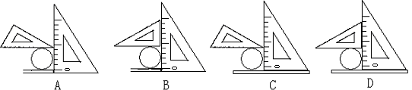12、在运动会上的铅球比赛中，裁判员用皮卷尺测量比赛的成绩，如在测量时将皮卷尺
拉的太紧，则测量值将会…………………………………………………………（ ）
A 偏大 B 偏小 C 不变 D 都有可能
13、测量水的体积时，视线必须与……………………………………………………（ ）
A 量筒凹液面的最低处相平 B 量筒凹液面的最高处相平
C 量筒凹液面的任意处相平 D 取最高处读数与最低处读数的平均值
14、 一个油漆匠给某人家油漆面积为12平方米的地板，用去油漆6升，其油漆的平均厚度是………………………………………………………………………………………（ ）
A 5毫米 B 0.5毫米 C 0.05毫米 D 5微米
15、下图是用厚刻度尺测量木块的长度，其中正确的是……………………………（ ）
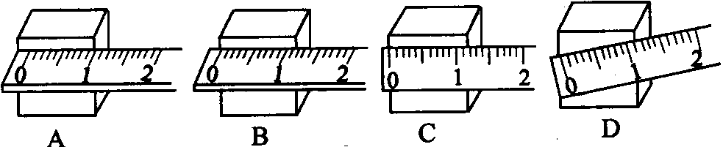

16、用三角板和刻度尺配合，先后4次测量小球的直径，其测量结果分别为1．76厘米，1．78厘米，1．74厘米，1．78厘米，则小球的直径应取多少？………………… ( )
A 1．78厘米 B 1．765厘米 C 1．77厘米 D 1．76厘米
17、准确量取70毫升氯化钠溶液，所选用的量筒正确的是…………………………（ ）
A 100毫升 B 50毫升 C 200毫升 D 10毫升
18、测量液体体积的常用工具是…………………………………………………………（ ）
A 量杯 B 试管 C 天平 D 刻度尺
19、要测量如图中所示的一根曲线的长度，你认为可取的方法是……………………（ ）
A 用平直的刻度尺在曲线上从起点到终点慢慢移动，直接读出数值
B 用一条无弹性的细丝线与曲线完全重合，在丝线上标出曲线的起点和终点，把丝线拉直后用刻度尺量出这两点间距离，即是曲线的长度
C 用橡皮筋代替细丝线，测量过程同B
20、自从扫描隧道显微镜发明后，世界上就诞生了一门以0.1至100纳米这样的单位为研究对象的前沿科学，这就是纳米技术，它以空前的分辨率为人类揭开了更加开阔的微观世界。这里所说的纳米是指……………………（ ）
A、长度单位 B、体积单位 C、时间单位 D、温度单位
二、填空题（每格1分，共44分）
1、科学要研究各种 ，并寻找它们相应的 。
2、科学研究最重要的环节是 。仔细地 其中所产生的现象，把这些现
象 下来。并加以分析，得出 。
3、在观察鸡蛋放在溶液里的实验时，我们看到：把鸡蛋放入盛有清水的烧杯里，鸡蛋便会 ，在烧杯里边搅拌边放入盐，鸡蛋会 ，最后 。
4、甲、乙两同学分别用量筒测量一个小石块的体积。甲同学的做法是在量筒里注入适量的
水，记下水的体积V₁，然后轻轻放入石块，使量筒里的水完全浸没石块，记下此时水及石
块的体积V₂，计算石块的体积为V₂ —V₁ 。乙同学是先将石块置于量筒中，同时往量筒
中注入水，使水全部浸没石块记下后水的体积V₁，然后取出石
块，记下取出石块后水的体积V₂，计算石块的体积为V₁— V₂。
比较这两种方法回答下列问题：
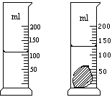（1）你做此实验将选择哪种方法： （选填“甲”或“乙”）
（2）如果两同学读数都是正确的，两同学计算出的石块体积可能
不相等，比较大的是 （选填“甲”或“乙”）。
（3）如果甲同学实验读数如右图所示，则这块碎石的体积是 厘米³。
5、请补上下列各测量中的单位。
⑴某同学的身高为160＿＿＿ ⑵一支新铅笔的长度是17.5＿＿
⑶一枚壹角硬币的直径是22.5＿＿ ⑷一瓶娃哈哈纯净水的体积为596＿＿
⑸一枚壹角硬币的厚度是2.1＿＿ (6)一间教室的体积为200
6、完成下列换算

（1）2米= 厘米 15千米＝ 厘米＝ 毫米
（2）3．2微米= 米 880毫米＝ 纳米
（3）50毫米³＝＿＿＿厘米³ 0．5米³＝ 分米³＝ 厘米 ³
（4）250升= 厘米³ 7 X 10⁶ 毫升= 米³

7、有一本1000页的书, 其厚度为4 厘米, 则每张纸厚度是＿＿＿＿微米。
8、如图所示，现有A、B两把不同规格的尺子测量同一物体的长度，用 尺测量时准确度高。用 尺测量时，尺子放的不正确。根据图中所示，用B尺测得长度是 ，最小刻度是 。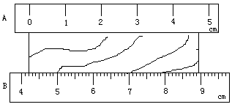
9、石蜡不能沉入水中，为了测量石蜡的体积，某同学采用下图所示的方法，图中
第 （填字母）次实验测量是没有必要的，石蜡的体积是 。
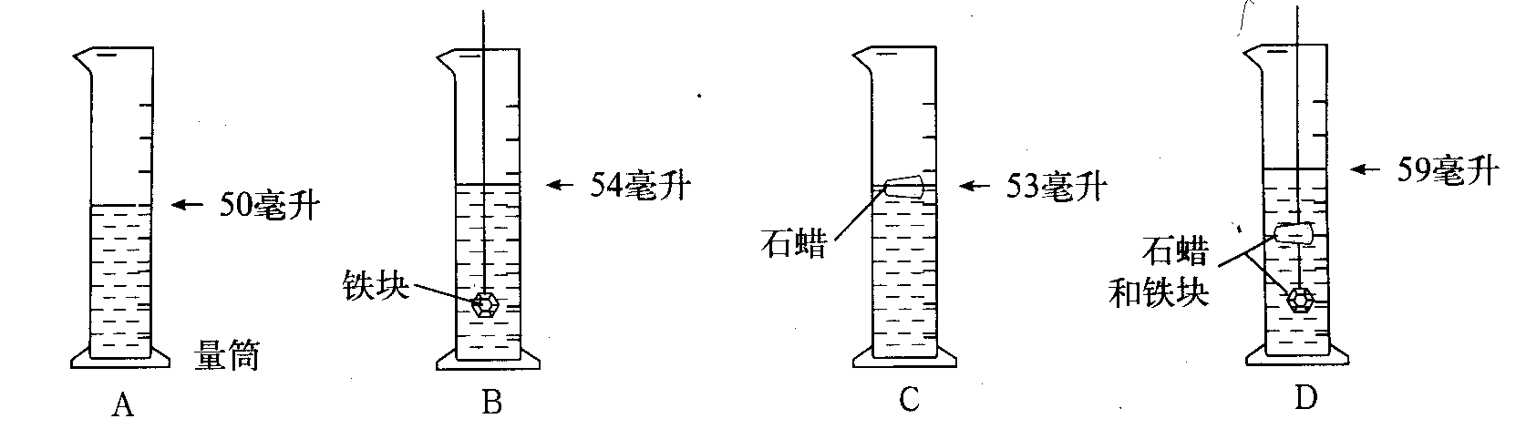
10、以长度的的测量为例，我们实验室有以下一些测量长度的工具，要完成测量任务，请你用线条把你认为合适的工具及其任务连起来（2分）
工具 用途
刻度尺（最小刻度毫米，长20厘米） 量跳远成绩
钢皮卷尺（最小刻度毫米，长2米） 制作几何图形
米尺（最小刻度厘米，长1米） 裁剪布料
皮卷尺（最小刻度厘米，长10米） 量玻璃窗长、宽
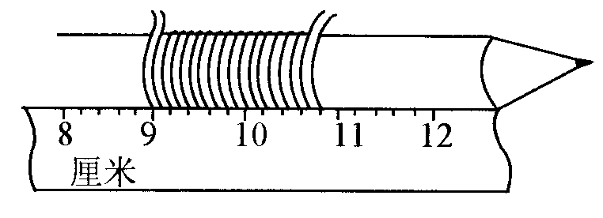
11、 如右图，将铜丝在铅笔上紧密排绕18圈，总长度
为 厘米，铜丝的直径是 毫米。
12、 市场上销售的“飘柔”洗发露有两种包装，瓶装：容量为400mL，单价24元/瓶；袋装：容量为5mL，单价0.5元/袋。其中“mL”为 的单位，从容量上讲，1瓶洗发露相当于 袋洗发露，从价值上讲，通过计算得知， （填“袋装”或“瓶装”）的更为经济。
13、仔细观察身边的事物，有很多现象使我们感到好奇，请你举出一个你最感兴趣的事例
，并提出你想知道的问题 。
三、问答题：（第1题6分，第2题10分）
- 给你一只量筒，一只烧杯，一支色笔,足够的水，利用这些器材，怎样测量一只鸡蛋的体积（量筒口较小，鸡蛋放不进去）请简要写出测量的主要步骤.

2 、小明准备骑自行车外出时发现车胎瘪了。他感到很奇怪，昨天还是好好的，是什么地方出了问题呢？
他应用自己对自行车了解的常识和经验想到，也许是车胎破了 ，也许是气嘴的螺丝松了，或者是气嘴里的小橡皮管坏了……
究竟上述哪一种可能是正确的呢？小明开始寻找证据。他仔细查看了外胎，没有发现有破的痕迹，他又查看了气嘴的螺丝，也没有发现松动。后来他把螺冒卸下，取出气门芯，发现小橡皮管也是好的。
他给车胎打气，仔细查看和倾听，一会儿车胎又瘪了，他想，也许是内胎的某个地方出现了一个小小的孔。
后来，他请修车的师傅把内胎取出，把充气的内胎放到水中，只见气泡从内胎表面的某处不停地往上冒没，小明非常高兴，自行车胎漏气的原因终于找到了。
分析上述过程，回答下列问题：（共10分）
- 小明探究的问题是什么？（2分）

（2）小明先后提出了哪几个假设？其中哪些假设在检验中被否定？哪一假设在检验中被肯定？（6分）

（3）小明最后得出的结论是什么？（2分）

答案
选择题
1、D 2、B 3、D 4、D 5、A 6、C 7、A 8、D 9、A 10、C
11、B 12、B 13、A 14、B 15、B 16、C 17、A 18、A 19、B 20、A

二、填空题
1、自然现象 ，答案。 2、实验，观察，正确记录，结论
3、下沉，慢慢上浮，浮在水面上。 4、甲，乙，20
5、厘米，厘米，毫米，毫升，毫米，米³
6、（1）200， 1.5X10⁶ ， 1．5X10⁹ （2）3．2X10^{—6}， 8．8X10⁸
（3）50， 500， 500000 （4）250000， 7
7、80 8、B，A，4．75厘米，毫米
9、C，5厘米³
10、
工具 用途
刻度尺（最小刻度毫米，长20厘米） 量跳远成绩
钢皮卷尺（最小刻度毫米，长2米） 制作几何图形
米尺（最小刻度厘米，长1米） 裁剪布料
皮卷尺（最小刻度厘米，长10米） 量玻璃窗长、宽
11、1．80， 1．０ １２、体积， ８０，瓶装。 １３、合理的都行

三、问答题
１、（１）在烧杯中倒入适量的水，用色笔在烧杯外壁标出水面的标记
（２）把鸡蛋小心地放在烧杯中，用色笔再次在烧杯外壁标出水面的标记
（３）把鸡蛋取出，把水倒入烧杯到第二次标记的水面处止
（４）把烧杯中第一次和第二次标记之间的水倒入量筒中
（５）读出量筒中的水的体积，这个体积就是鸡蛋的体积。
２、（１）车胎变瘪的原因是什么？
（２）假说一：可能是车胎破了；假说二：可能是气嘴的螺丝松了；假说三：可能是气嘴里的小橡皮管坏了；假说四：可能是内胎的某个地方出现小小的孔。假说一、二、三经检验被否定了，假说四经检验被肯定；
（3）自行车车胎变瘪的原因是内胎的某个地方出现小小的孔。

